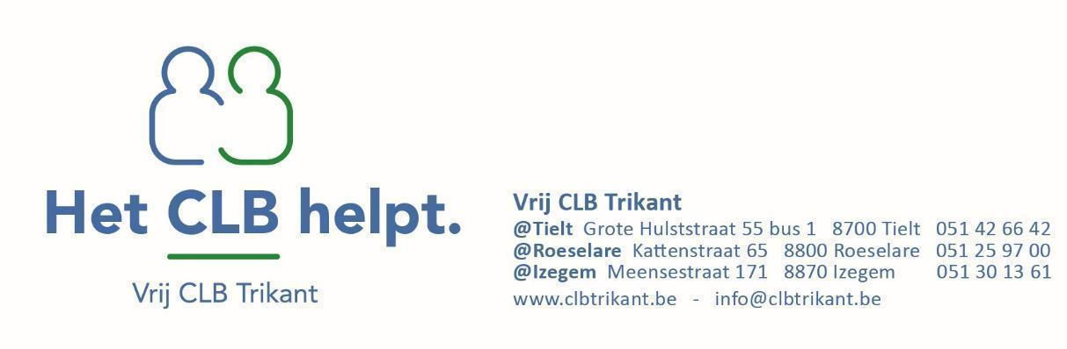

Je had op school contact met iemand met corona.
Het risico dat je besmet bent, is laag.
Wees niet ongerust, maar let wel goed op tot en met 30/11/2021.

Algemene informatie

- Je kan ziek worden tot 14 dagen na je contact met de persoon met corona.
Als mensen ziek worden, krijgen ze meestal klachten binnen de 10 dagen na het contact.

- Het risico dat je besmet werd, hangt af van de leeftijd van de persoon die corona heeft en van het soort contact.

- Het CLB praat met de (ouder van de) persoon die corona heeft en met de school.
Het CLB bepaalt dan wie een laag of een hoog risico op besmetting had op school.

- Ben je verkouden, heb je koorts, kan je moeilijk ademen, moet je vaak hoesten, of kan je niet zo goed meer ruiken en proeven? Vul deze vragenlijst in om in te schatten of een test voor corona zinvol is of scan de volgende QR-code:

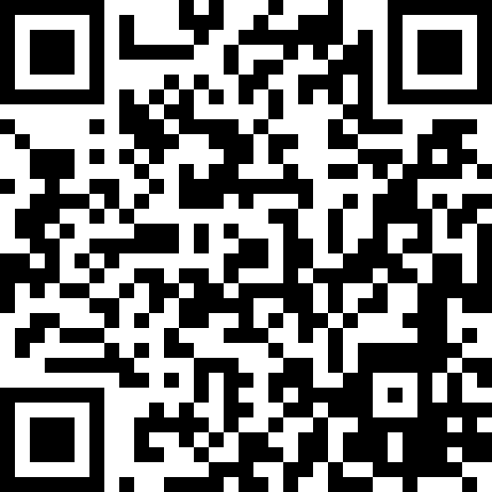
Heb je lichte klachten die kunnen wijzen op corona? Blijf dan thuis en maak via de vragenlijst zelf een code aan om een coronatest te laten afnemen. Met de code kan je een afspraak maken om bij een testcentrum of bij een apotheek in je buurt langs te gaan. Neem de ingevulde vragenlijst mee om je test te laten afnemen.
Een vragenlijst kan een onderzoek door je huisarts niet vervangen. Heb je ernstige klachten, behoor je tot een risicogroep of gaat je gezondheidstoestand snel achteruit? Telefoneer dan direct de huisarts (van wacht) voor advies.

Ben je* volledig gevaccineerd sinds 2 weken of langer?
*je = de leerling of het personeelslid dat op school contact had met iemand met corona
- Het risico dat je door dit contact besmet bent, is verwaarloosbaar.
- Je mag naar school gaan en naar je hobby’s.
- Als je niet ziek wordt, is een test niet nodig.

Ben je* niet (volledig) gevaccineerd?
*je = de leerling of het personeelslid dat op school contact had met iemand met corona
- Beperk je contact met kwetsbare personen
- Je mag naar school gaan en naar je hobby’s.

- Heb geen contact met kwetsbare personen zoals oude mensen, mensen met suikerziekte, mensen met problemen aan het hart of de longen en mensen die snel ziek worden.

- Volg je gezondheid goed op
- Meet je temperatuur 2 keer per dag.

- Als je niet ziek wordt, is een test niet nodig.

- Bescherm je huisgenoten
- Verlucht je woning. Zet vaak een raam of deur open.
- Was je handen met water en zeep. Doe dit meerdere keren per dag.
- Hoest en nies in een papieren zakdoek.
Heb je geen zakdoek? Hoest en nies dan in de plooi van je elleboog.

